CM3 - Le paysage religieux de l’Empire romain du 1er s. avant au IIe s. de notre ère II – le judaisme antique

Contexte géographique et historique

Un point sur le vocabulaire
Ιουδαϊσμός, ioudaismos
יהדות , yahadout

A partir de la conquête d’Alex, le judaïsme se confronte au pouvoir romain.
63» avant notre ère : conquête de l’orient par Pompée.
Confrontation à la civilisation gréco romaine constitue pour judaïsme une confrontation politique et religieuse.

Pour les habitants de Judée, la priorité d’Israël est de rester fidèle au dieu d’Israël. Heurts réguliers (cf macchabées, ioudaismos hellenismos, edouard will). La Judée berceau historique du judaïsme et dans le judaïsme le temps demeure central jusqu’en 70 de notre ère.

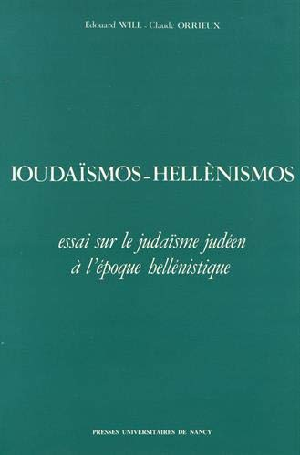
Edouard Will, Claude Orrieux, Ioudaïsmos Hellènismos. Essai sur le judaïsme judéen à l’époque hellénistique, Nancy, PUN, 1991

Diaspora forte et ancienne bien implantée en méditerranée (cf CM1 Alexandrie en Égypte importante communauté juive). Il y a d’importante communauté juive a Rome et bcp de juifs hellénisés s’y installent et a Rome ces juifs bénéficient d’une grande tolérance car religion reconnue très ancienne.
Pour Rome, première attest communauté juive 139 avt notre ère, sous Cicéron, cette communauté était a priori très importante. 30000 juifs sur un million d’habitants que comptait la ville.
La Judée entretient des liens privilégiés avec le pouvoir romain mais deux exceptions importantes, révolte en 66 70 de notre ère, et en 132 135.
Vocabulaire : Ioudaismos, grec, vient d’un autre mot, ioudaios, habitant de la Judée, et désigne aussi le juif au sens religieux. La première attestation de ce mot est dans deuxième livre des Maccabées et apparait en contraste du terme Hellenismos.

On définit judaïsme en opposition a hellenismos. On rappelle qu’a cette période pas de dissociation entre dimension ethnique et religieuse. La communauté est liée par les pratiques religieuses dans la famille la cité (cf culte impérial).

La Judée de la révolte des Maccabées à la transformation de Jérusalem en colonie romaine

De la révolte des Maccabées à la veille de la première guerre judéo-romaine (175 avt notre ère – 66 de notre ère)

La révolte éclate en 175 et dure jusqu’à 140 avant notre ère.
Elle vise le pouvoir Séleucide qui au IIe avant notre ère a affronté Rome et après la guerre entre les deux le pouvoir Séleucide se retrouve ruiné financièrement et la conséquence est une pression fiscale qui va participer au soulèvement.
Le pouvoir romain soutient le soulèvement et va favoriser l’arrivée au pouvoir de la dynastie asmonéenne qui va prendre le pouvoir d’un royaume indépendant en Judée, royaume sous contrôle romain.
Et Pompée profite d’une querelle dynastique qui oppose Hyrcan et Aristobule pour établir sur le royaume de Judée la tutelle de Rome et Hyrcan soutenu par Rome devient roi-client. Il reçoit de Rome le titre de grand prêtre, Cohen gadol. A l’occasion de cette mise sous tutelle, Pompée a pu pénétrer dans le saint des saints des temples, ce qui est un geste extrêmement fort.
En 40 avant notre ère, le fils d’un des conseillers de Hyrcan se fait ensuite reconnaitre roi des juifs par les romains : c’est le roi Hérode. C’est en 37 trois ans plus tard qu’il prend le pouvoir de force : c’est la fin de la dynastie asmonéenne. La tutelle de Rome est visée. Hérode meurt en -4, à sa mort son royaume est divisé en trois entre ses fils : Hérode Archélaos (Judée), Hérode Antipas (Galilée et Samarie), Hérode Philippe II (Transjordanie).
Auguste est au pouvoir, et finit par destituer Hérode Archélaos et former une nouvelle province, la province de Judée, placée sous l’autorité du gouverneur de Syrie. Sous Auguste la Judée devient une province romaine, et pour marquer ce fait, il lance un grand recensement en 6 de notre ère. Cette transformation de la Judée en province romaine intensifie les tensions
(cf. diapo. Cassius Dio, Histoire romaine),

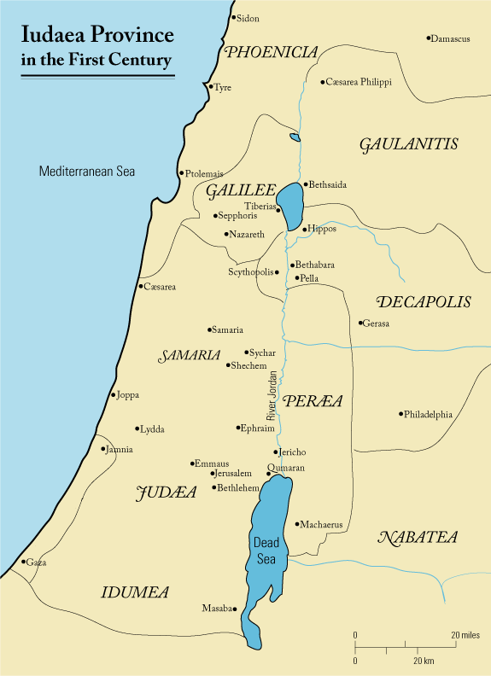

Cassius Dio, Histoire Romaine, XXXVII, 16
« ... Pompée eut de grands obstacles à surmonter au siège de Jérusalem. Reçu par les partisans d'Hyrcan, il fut aisément maître de la ville même ; mais la prise du temple, dont le parti contraire s'était emparé, lui coûta beaucoup d'efforts. Il était situé sur une hauteur et entouré de remparts qui le rendaient plus fort. Si ceux qui l'occupaient l'avaient défendu tous les jours avec la même vigilance, Pompée n'aurait pu le prendre ; mais ils suspendaient le combat pendant les jours qui portent le nom de Saturne ; parce qu'ils ne font rien ces jours-là. Cette interruption fournit aux assaillants le moyen d'ébranler les remparts. Les Romains, ayant remarqué l'usage dont je viens de parler, ne poussaient point sérieusement l'attaque pendant le reste de la semaine ; mais lorsque arrivaient périodiquement les jours de Saturne, ils donnaient l'assaut de toutes leurs forces. Ainsi le temple tomba au pouvoir des Romains, le jour dédié à Saturne, sans que ses défenseurs fissent aucune résistance. Tous ses trésors furent pillés, le pouvoir suprême fut donné à Hyrcan et Aristobule emmené en captivité. Tels sont les événements qui se passèrent alors en Palestine : c'est l'ancien nom de la contrée qui s'étend depuis la Phénicie jusqu'à l'Égypte, le long de la mer intérieure ; mais elle en prend aussi un autre. Elle se nomme Judée et les habitants s'appellent Juifs ».

notamment en Galilée qui au premier siècle est une région rurale et pauvre, et des conflits anciens sont réveillés notamment entre ceux qu’on désigne comme les judaïsant et un groupe d’éléments plus urbains et hellénisés.
Les judaïsant sont attachés à la Judée, à l’usage de l’araméen et aux rites ancestraux, tandis que les autres sont plutôt ouvert aux choses extérieures. Cette situation à l’origine politique prend évidemment une dimension religieuse et cette période est marquée par le développement de la littérature apocalyptique (cf. le livre de Daniel qui annonce l’arrivée du Messie qui doit restaurer le royaume d’Israël).
Dans ce contexte plusieurs personnes se présentent en tant que tel, comme Judas le Galiléen en 6 qui prend la tête des zélotes qui se révoltent, suite au grand recensement fiscal d’Auguste.
La révolte se dirige contre les prêtres du temple accusés de collaborer. Le climat n’est pas du tout apaisé, bien au contraire, la pax romana est toute relative.

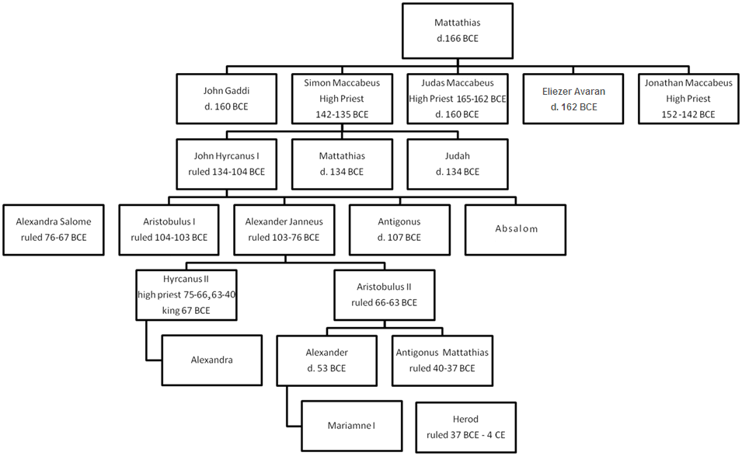

La première guerre judéo-romaine (66-70) et ses conséquences
Cette première guerre est enclenchée par le procurateur qui décide de prendre de l’argent dans le trésor du temple. Les révoltés prennent plusieurs places fortes (citadelle de Massada), et occupent aussi le temple. Le gouverneur de Syrie intervient avec des forces militaires, la douzième légion, qui est défaite par les révoltés et par l’unité qui est commandée par Simon Bar Giora (Bataille de Beith Horon).
Face à cette situation, cette défaite humiliante pour Rome, l’empereur Néron en 67 envoie un de ses très bons généraux, Vespasien, avec trois légions. Vespasien est proclamé empereur en 69 suite à son rayonnement pendant la guerre, et il confie alors l’armée à son fils, Titus. Titus assiège en 69 la ville de Jérusalem, et parvient à faire tomber la muraille et il détruit le temple
(cf. le Pillage du Temple).

L’Arc de Titus à Rome. Pilier sud du passage central : le pillage du Temple.
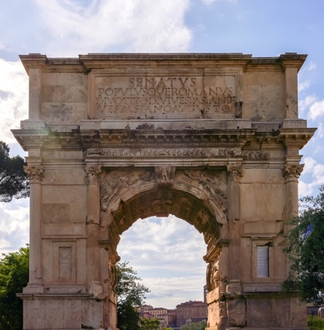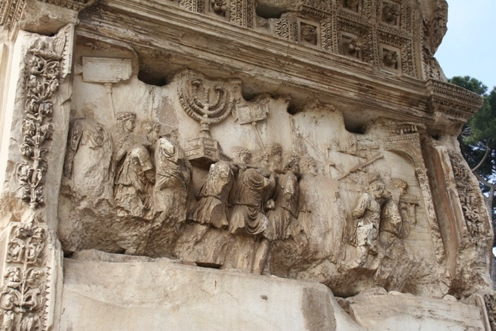

Vespasien et ses successeurs vont entretenir une certaine hostilité à l’égard de la Judée. La dynastie des Flaviens va construire sa légitimé sur cette victoire. Ce discours, on le diffuse par les émissions monétaires
(cf. La Iudaea Capta, la Judée est prise, sur sesterce de Vespasien).

Sesterce de Vespasien, frappé en 71.
La Iudaea Capta.
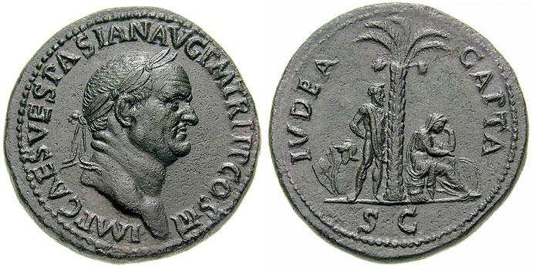

Flavius Josèphe nous raconte la destruction du temple. De ce temple, il reste le Kotel, un mur de soutènement de l’esplanade du Temple. A partir de là, la synagogue remplace le temple. La lecture de la Torah remplace le sacrifice et le judaïsme se regroupe autour des rabbins, et la loi orale est mise par écrit.

Flavius Josèphe, Guerre des Juifs, VII, 1, 1. La destruction du Temple en 70
Quand l'armée n'eut plus rien à tuer ni à piller, faute d'objets où assouvir sa fureur – car si elle avait eu de quoi l'exercer, elle ne se serait abstenue par modération d'aucune violence – Titus César lui donna aussitôt l'ordre de détruire toute la ville et le Temple, en conservant cependant les tours les plus élevées, celles de Phasaël, d'Hippicos, de Mariamme, et aussi toute la partie du rempart qui entourait la ville du côté de l'ouest. Ce rempart devait servir de campement à la garnison laissée à Jérusalem ; les tours devaient témoigner de l'importance et de la force de la ville dont la valeur romaine avait triomphé. Tout le reste de l'enceinte fut si bien rasé par la sape que les voyageurs, en arrivant là, pouvaient douter que ce lieu eût jamais été habité. Telle fut la fin de Jérusalem, cité illustre, célèbre parmi tous les hommes, victime de la folie des factieux

Au Ier s, le prosélytisme est peu à peu abandonné, de même que les spéculations apocalyptiques et à partir de 70 le Christianisme va se distinguer un peu plus pleinement du judaïsme. On parle toujours de judéo-christianisme mais une distinction commence à se faire.

Le Kotel, vestige du Temple – mur de soutènement de l’esplanade du Temple
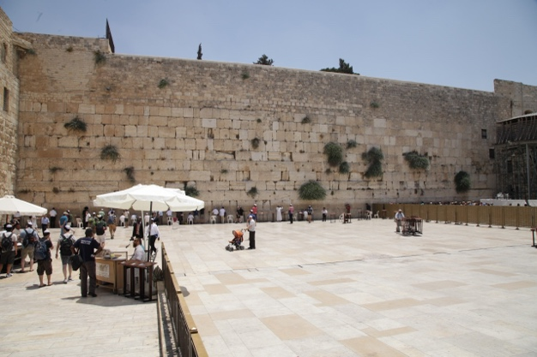

La révolte de Bar Kochba (132 – 135) : la dernière des guerres judéo-romaines
Une nouvelle révolte éclate, et à la suite de cette révolte les juifs ont interdiction de résider à Jérusalem, qui est rebaptisée (cf. Maurice Sartre, Bar Kochba contre Rome, Le dernier combat des Juifs de Judée).

Maurice Sartre, «Bar Kokhba contre Rome - Le dernier combat des Juifs de Judée », chapitre 24, in Empires et cités dans la Méditerranée antique, Paris, Tallandier.

Sanhédrin
Rabbi Akiva
Modi’in, Judée

M. S nous explique que cette révolte vient du projet de l’empereur Hadrien qui veut refonder Jérusalem pour en faire une colonie romaine. Dans cette colonie romaine est prévue la construction d’un Jupiter capitolien en haut du temple, et ce projet est déclencheur de la révolte.

Tétradrachme de la révolte, façade du Temple et Arche d’Alliance (avers) et ioulav et etrog (branche de palmier dattier et fruit du cédrat utilisés lors de la fête de Soukkot)
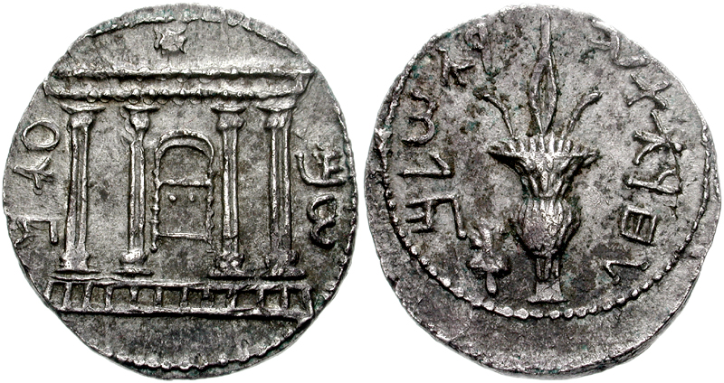

Hadrien interdit la circoncision, mais on ne sait pas s’il prend cette décision avant ou après la révolte et si cela participe donc à déclencher la révolte. Avec l’annonce d’Hadrien, les révoltés se réunissent autour de la figure de Bar Kokhba qui prend la position de dirigeant du Sanhédrin, et de Messie.
La révolte dépasse complètement les légions en place et prend et dépasse toute la Judée. Les légions sont dépassées par la forme de la révolte, les révoltés font usage d’une forme de guérilla : ils connaissent très bien la région, ils savent se cacher (grottes, gorges) et tirent à leur profit la géographie.
Cette campagne d’écrasement par les romains se fait grotte par grotte jusqu’en 136. Il y a beaucoup plus de morts pendant cette guerre qu’en 70.

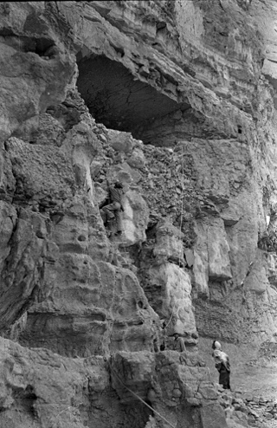
« Grotte aux Lettres ». Découvertes de manuscrits, dont une lettre de Bar Kochba. Cette grotte servit de cachettes aux révoltés.

Dans le Talmud on trouve l’évocation de massacres commis par les Romains. A la fin de cette guerre, Jérusalem est refondée colonie romaine sous le nom d’Aelia Capitolina, et a pour but d’effacer la cité précédente et d’en changer la divinité.

Aelia Capitolina
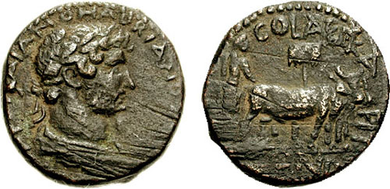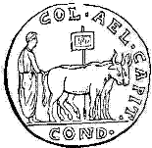

COL[ONIA] AEL[IA] CAPIT[OLINA] COND[ITA]
Fondation de la colonie Aelia Capitolina
Monnaie d’Hadrien, 136.

Hadrien, en plus de cela, prend un décret qui interdit aux Juifs d’habiter Jérusalem et ses faubourgs.
L’archéologie nous montre que cette interdiction a été respectée, car on observe une disparition des tombes hébraïques jusqu’à la période arabe. Entre 135 et le VI/VIIe siècle. L’interdiction ne vaut pas pour les chrétiens.
L’autorité romaine reconnait que les chrétiens ne sont pas des juifs, elle les distingue. Hadrien remplace aussi la province de Judée en la confondant à la province de Syrie-Palestine et c’est une province impériale.

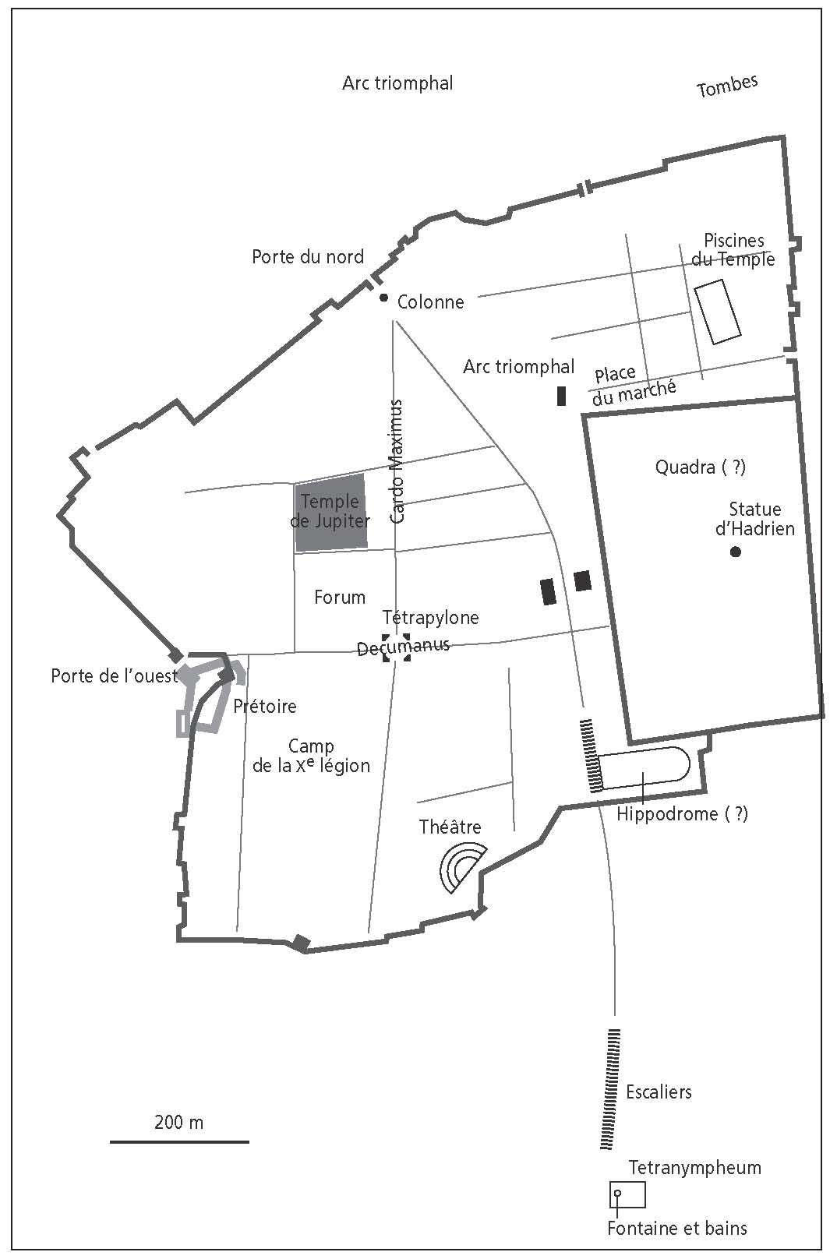

Tisha Be’av

Le judaïsme ancien

Un point de géographie
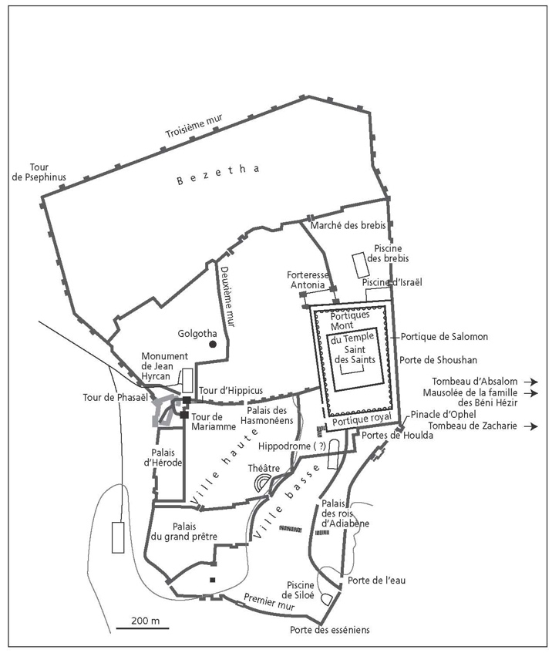
Jérusalem avant 70 Flavius Josèphe, Guerre des Juifs, V

En Judée, on a des peuplements très divers. Dans les villes de la côte, les polythéistes sont majoritaires, c’est également le cas en Samarie où une grande partie de la population descend de groupes polythéistes installés par les Assyriens. Les Samaritains adoptent le monothéisme hébraïque mais sont considérés comme des hérétiques par les Juifs. Eux sont majoritaires en Galilée et en Judée.

Flavius Josèphe décrit le temple de Jérusalem, il dit que ce temple est construit sur une colline, sur une immense esplanade.
Aujourd’hui, seules des murailles restent. Cette muraille surplombe la vallée du Cédron et de l’autre côté du Cédron, il y a le mont des Oliviers. Sur l’esplanade, on trouvait plusieurs bâtiments dont des portiques où des galeries abritaient des marchands, et ce parvis était autorisé aux gentils (non juifs). Au-delà de ce parvis, il y en avait un réservé aux Juifs.
L’arrivée au temple se fait à travers des portes de bronze, que plusieurs hommes devaient manœuvrer pour pouvoir l’ouvrir. C’est dans le temple que les prêtres pratiquent les sacrifices, et le sang des animaux était récupéré pour être vendu comme engrais. Ce temple était d’autant plus visible car il était couvert d’or. De nombreux juifs se rendent à Jérusalem pour les grandes fêtes religieuses, il faut les accueillir ; la ville est organisée autour du temple, qui est un lieu de culte, un marché, et aussi un lieu de prédication avec ce parvis qui est ouvert aux gentils.
Autour de ce temple, on trouve des prêtres, des musiciens, des intendants, une police, des ouvriers. Hérode lance les rénovations du second temple. A sa mort, le temple est encore en travaux, et ces travaux ne s’achèvent qu’en 64 de notre ère et, peut-être qu’il y a aussi une explication économique à la révolte de 66 (chômage des ouvriers).

Maquette du Second Temple. Source : Wikipedia
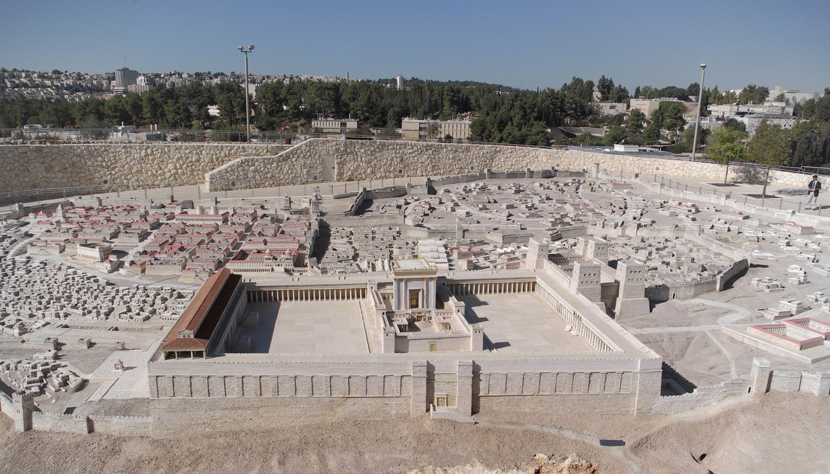

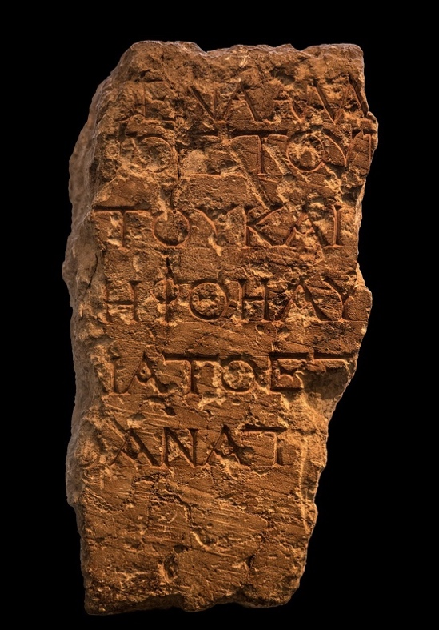
Inscription en grecque empêchant l’accès aux étrangers au mur autour du Temple. Période du roi Hérode.

Dans le temple on a un grand prêtre (prêtrise héréditaire, et à partir de la période hellénistique les rois grecs les nomment eux-mêmes, cette tradition est reprise par les asmonéens et les romains). Il y a aussi des prêtres, et les Lévites (environ 10 000, musiciens, chanteurs, serviteurs, gardes, etc), qui exercent des fonctions qui sont héréditaires. En parallèle, les scribes (aussi appelés rabbins), sont des spécialistes de la loi.
C’est dans la diaspora méditerranéenne que se développe le judaïsme hellénistique. La langue grecque est utilisée (cf. la Septante, le Pentateuque traduits en grec). Dans ce milieu, Philon d’Alexandrie est un contemporain de Jésus et de Paul. Il interprète l’écriture à partir des grilles de lectures de la philosophie grecque.
Flavius Josèphe vit à Jérusalem sous domination romaine. Il y a des contacts avec des polythéistes, il y a des païens qui vont s’intéresser au monothéisme biblique, certains vont se convertir, d’autres vont être des sympathisants ; on les appelle des craignants-dieu.

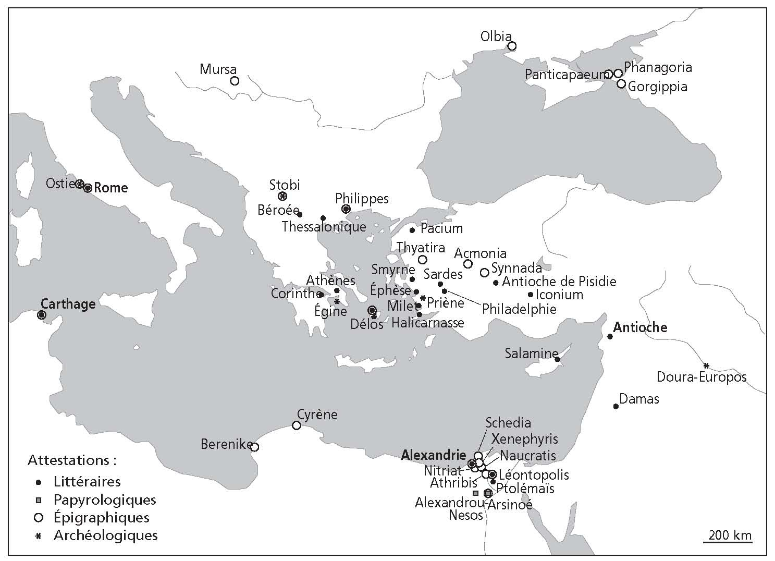

Les courants du judaïsme
Le judaïsme est un monothéisme mais il y a des évolutions historiques. On parle de monolâtrie, puis d’éneutéisme, et ensuite un monothéisme plus strict se met en place (Deutéronome, Devarim 6.4).

Devarim = Deutéronome 6, 4.
שְׁמַ֖ע יִשְׂרָאֵ֑ל יְהֹוָ֥ה אֱלֹהֵ֖ינוּ יְהֹוָ֥ה אֶחָֽד
« Écoute, Israël, le seigneur notre dieu est le seul seigneur »

Le judaïsme ancien repose sur l’orthopraxie et sur l’obéissance aux commandements. Avant 70, le temple est le centre du judaïsme. Il accueille le rite sacrificiel, les trois grands pèlerinages. Il y a différents courants au sein du judaïsme, mais le judaïsme demeure unitaire autour de la pratique religieuse, de la torah, de l’importance du temple, l’unité du peuple.

Sanhédrin ??

- Le parti saducéen tire son nom d’un grand prêtre du temps de Salomon, Sadoc, c’est le parti des grands prêtres qui sont les gardiens du culte dans le temple, très attachés à la torah écrite, sont dans le refus de croyances nouvelles. Pour eux, l’important est le rite sacrificiel dans le temple, sont plutôt favorables au pouvoir en place, qui s’appuie sur eux. Ce parti disparait en même temps que le temple en 64
- Les Esséniens sont connus grâce aux manuscrits de la mer Morte (Qumran). Ils auraient fait sécession au cours du IIe s, et auraient estimé le temple souillé et quittent Jérusalem et vont au bord du Jourdain. Ils se placent sou l’autorité de celui qu’ils désignent comme le maitre de justice et se préparent a la fin du monde. Pour s’y préparer, ils vivent dans une forme d’ascèse, de pureté rituelle, avec un mode de vie très communautaire (mise en commun des biens, discipline rigoureuse), mais cette communauté disparait vers 68 de notre ère pendant la guerre avec les Romains. Ils sont l’objet de nombreux fantasmes mais il n’y a pas de remise en question religieuse des textes dans les manuscrits de Qumran.
- Les Pharisiens (‘les purs’) s’opposent aux Saducéens. Ce sont eux qui développent l’institution synagogale. Ils sont très attachés à la Torah car ils veulent l’adapter à ces règles qui forment la loi orale, qui est très ouverte aux croyances nouvelles. Le Pharisianisme se développe dans le milieu des scribes, il a une grande influence dans la diaspora. Ils reconstruisent le Judaïsme après 70. Ils s’appuient sur la Torah et sur la halakha (la Torah appliquée au quotidien). Toute une tradition orale est ajoutée à la Torah, elle est mise à l’écrit et s’appelle la Mishna. Elle complète la Torah. Il y a des idées nouvelles : contrairement aux saducéens, l’idée de la résurrection, celle de l’angélologie se développent en milieu pharisien (cf. le songe de Jacob, Genèse 28.12) Ils ne sont pas favorables au pouvoir romain, mais ils sont opposés à la lutte armée.
Vayetze - Genèse 28, 12
Jacob quitta Beer-Sheva, et s'en alla vers Haran. Il arriva en ce lieu et y resta pour la nuit car le soleil s'était couché. Prenant une des pierres de l'endroit, il la mit sous sa tête et s'allongea pour dormir. Et il rêva qu'il y avait une échelle reposant sur la terre et dont l'autre extrémité atteignait le ciel ; et il aperçut les anges de Dieu qui la montaient et la descendaient ! Et il vit Dieu qui se trouvait en haut.

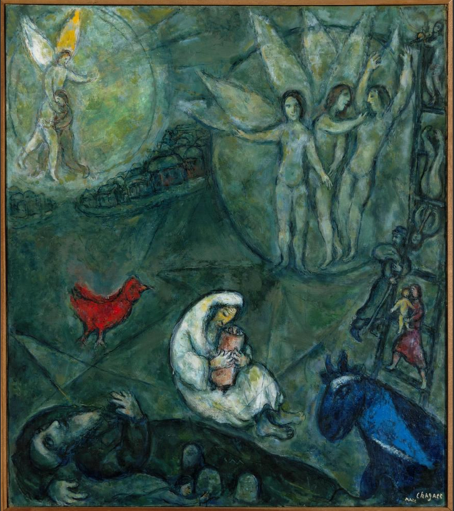
Marc Chagall, Le Songe de Jacob, 1956-1967. Paris, Centre Pompidou AM 1988-86 . En dépôt au Musée des Beaux Arts de Reims

- Les Zélotes (> zelotai, zêlé) se développent sous la domination romaine, notamment à partir de 6 de notre ère. Ce courant se diffuse autour de Judée le Galiléen/de Gamala. Ils sont recrutés parmi les plus pauvres, et chez les Zélotes on prône la lutte armée.
- Flavius Josèphe nous parle de Thadée, qui accomplirait des miracles, il persuade une grande foule de gens de le suivre, et prétend d’être prophète. Fadus, procurateur, met fin à cette aventure et fait décapiter Thadée.
Flavius Josèphe, Antiquités Juives, 20, 97-98
« Pendant que Fadus était procurateur de Judée, un magicien nommé Theudas persuada à une grande foule de gens de le suivre en emportant leurs biens jusqu'au Jourdain ; il prétendait être prophète et pouvoir, à son commandement, diviser les eaux du fleuve pour assurer à tous un passage facile. Ce disant, il séduisit beaucoup de gens. Mais Fadus ne leur permit pas de s'abandonner à leur folie : il envoya contre eux un escadron de cavalerie qui les surprit, en tua beaucoup et en prit beaucoup vivants. Quant à Theudas, l'ayant fait prisonnier, les cavaliers lui coupèrent la tête et l'apportèrent à Jérusalem. Voilà donc ce qui arriva aux Juifs pendant le temps où Cuspius Fadus fut procurateur. »

Chez les Esséniens, il y a toute une spéculation apocalyptique qui se développe. Tout cela se comprend quand on ancre ces spéculations dans le contexte politique. Apocalypse (> révélation). C’est un genre littéraire qui dévoile des secrets relatifs à la fin des temps. Le voyant de l’apocalypse, c’est un écrivain qui transcrit ses visions. Ce voyant transcrit ses visions par écrit, parfois il retranscrit avec le nom de quelqu’un d’autre. Les livres sont chargés de beaucoup de symboles, c’est rarement très cohérent. Les spéculations, sur fond de domination politique, étrangère, païenne, vont nourrir le développement d’une attente messianique (c’est l’attente de la restauration d’une royauté temporelle envoyée par Dieu par l’intermédiaire d’un libérateur, le Messie, le Christ). Notion d’onction. Et notion de roi : le roi c’est celui qui a reçu l’onction, d’où l’identification à un roi concernant Jésus.
Un courant baptiste se développe : Jean le Baptiste, qui pratique le baptême de pénitence dans le Jourdain pour se préparer au jugement dernier. Il aurait été mis à mort sous ordre d’Hérode vers 28, et ce n’est pas improbable que Jésus aie fait partie du courant baptiste. Les évangiles insistent beaucoup sur la supériorité de Jésus sur Jean Baptiste. Cela donne l’impression que pendant la mise à l’écrit, il faut rappeler que c’est Jésus qui est important.

Livre d’Hénoch ???

Mashiah
chrestos

Il faut retenir que la majorité de la population juive rurale de Galilée au Ier s avant notre ère n’appartient à aucun de ces groupes.

Le judaïsme après 70
Synagogue Συναγωγή
Bet Knesset

C’est le judaïsme des synagogues (assemblée, gens qui se mettent ensemble en grec). Pour être une synagogue, il faut dix familles autour d’un bâtiment.
Dans le monde méditerranéen, ce mode de fonctionnement n’est pas du tout étonnant car on a de nombreuses associations religieuses. Les synagogues sont constituées autour d’un conseil, il y a une caisse commune.
La lecture et l’exégèse de la Torah sont l’activité principale, elles sont assurées par les rabbins. Dans le même temps, le premier mouvement chrétien se développe autour des synagogues.
Les Pharisiens sont au cœur de cette réorganisation du judaïsme, car ce sont les seuls à demeurer. Comment survivre sans le temple ? Comment survivre hors d’Israël ? On se réorganise autour de la Torah, l’observance, cela doit permettre de survivre partout tout en maintenant la mémoire du temple.
En 70, on peut : suivre le mouvement des pharisiens, ou rejoindre le mouvement de Jésus.

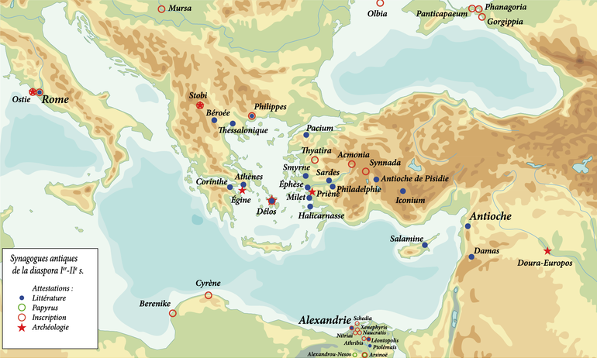

Plan de Doura Europos

Localisation de la synagogue (ilôt L7) et de la domus ecclesiae.
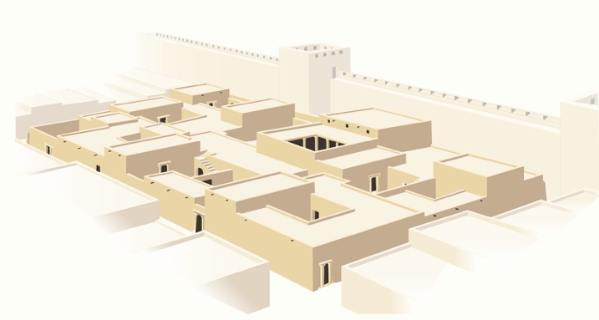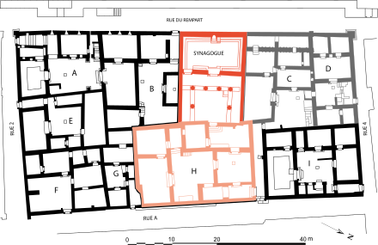
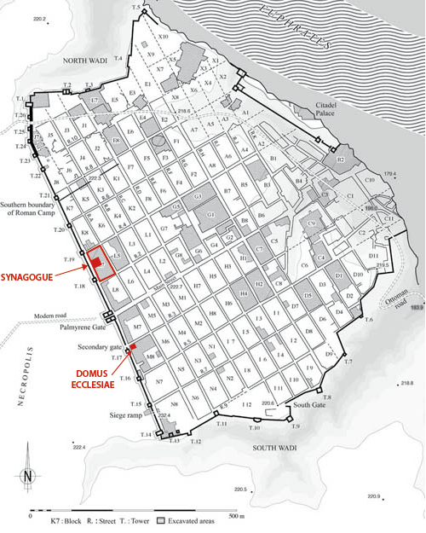

Source : Wikipedia. Plan d’après R. Hachlili, Ancient Jewish Art and Archaeology in the Diaspora, Leiden, 1998.

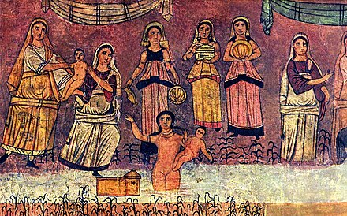 Synagogue de Doura Europos, Syrie IIIe s. La fille du pharaon recueille Moïse

Johanan ben Zakkai
tannaïm

Yeshivah
Yavné

Cassius Dio, Histoire Romaine, XXXVII, 17.
Au sujet des Juifs de Judée (fin IIe-début IIIe s. de notre ère)

« Je ne connais pas l'origine (du) nom (Juif) ; mais il s'applique à d'autres hommes qui ont adopté les institutions de ce peuple, quoiqu'ils lui soient étrangers. Il y a des Juifs même parmi les Romains : souvent arrêtés dans leur développement, ils se sont néanmoins accrus au point qu'ils ont obtenu la liberté de vivre d'après leurs lois. Ils sont séparés du reste des hommes par toutes les habitudes de la vie ; mais surtout parce ils n'honorent aucun dieu des autres peuples ; ils n'en reconnaissent qu'un qui leur est propre et qu'ils adorent avec ferveur. Jamais il n'y eut aucune statue à Jérusalem : ils regardent ce dieu comme un être ineffable, invisible, et ils célèbrent son culte avec un zèle qu'on ne trouve point chez les autres hommes. Ils lui ont érigé un temple très vaste et très beau, mais qui n'est ni fermé ni couvert. De plus, ils lui ont consacré le jour de Saturne : ce jour-là ils se livrent à de nombreuses pratiques qui ne sont usitées que chez eux, et ils s'abstiennent de tout travail sérieux »

